Bảng băm có kích thước M = 11, 11 ô
trống :
Khi xảy ra xung đột, kiểm tra các ô theo công thức:
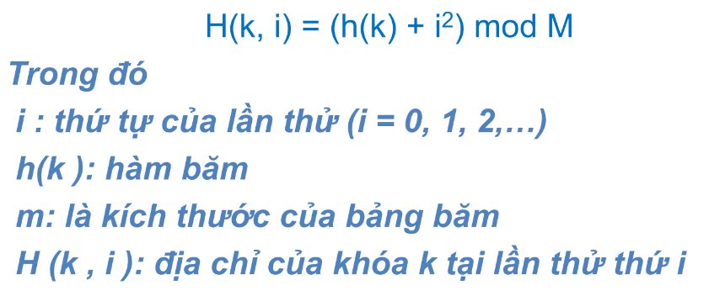
10

22
10

22
31
10

Thêm 10 vào bảng băm.
Chỉ số băm : h (10 ) = 10 mod 11 = 10
Thêm 10 vào ô chỉ số 10

Thêm 22 vào bảng băm
Chỉ số băm : h(22) = 22 mod 11 = 0
Thêm 22 vào ô chỉ số 0

Thêm 31 vào bảng băm
Chỉ số băm : h(31) = 31 mod 11 = 9
Thêm 31 vào ô chỉ số 9

22
4
31
10

22
4
15
31
10

22
4
15
28
31
10

22
4
15
28
17
31
10

Thêm 4 vào bảng băm
Chỉ số băm : h(4) = 4 mod 11 = 4
Thêm 4 vào ô chỉ số 4

Thêm 15 vào bảng băm
Chỉ số băm : h(15) = 15 mod 11 = 4
Ô chỉ số 4 đã có số 4 rồi, thực hiện dò bậc 2:
Với i = 1, index = ( 4 + 1^2 ) mod 11 = 5
Ô 5 trống, thêm 15 vào ô 5

Thêm 28 vào bảng băm
Chỉ số băm : h(28) = 28 mod 11 = 6
Thêm 28 vào ô chỉ số 6

Thêm 17 vào bảng băm
Chỉ số băm : h(17) = 17 mod 11 = 6
Ô chỉ số 6 đã có số 28 rồi, thực hiện dò bậc 2:
Với i = 1, index = ( 6 + 1^2 ) mod 11 = 7
Ô 7 trống, thêm 17 vào ô 7

22
88
4
15
28
17
31
10

22
88
59
4
15
28
17
31
10

Thêm 88 vào bảng băm
Chỉ số băm : h(88) = 88 mod 11 = 0
Ô chỉ số 0 đã có số 22 rồi, thực hiện dò bậc 2:
Với i = 1, index = ( 0 + 1^2 ) mod 11 = 1
Ô 1 trống, thêm 88 vào ô 1

Thêm 59 vào bảng băm
Chỉ số băm : h(59) = 59 mod 11 = 4
Ô chỉ số 4 đã có số 4 rồi, thực hiện dò bậc 2:
Với i = 1, index = ( 4 + 1^2 ) mod 11 = 5
Ô chỉ số 5, đã có số 15
Với i = 2, index = ( 4 + 2^2 ) mod 11 = 10
Ô chỉ số 10, đã có số 10
Với i = 3, index = ( 4 + 3^2 ) mod 11 = 2
Ô chỉ số 2, còn trống
Thêm số 59 vào ô chỉ số 2

